Диаграмма прецедентов:

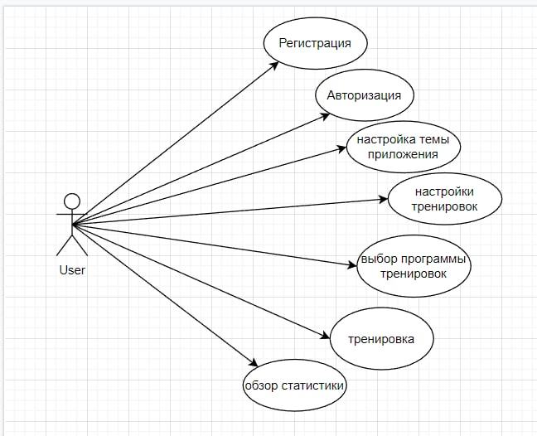

Структурная схема:

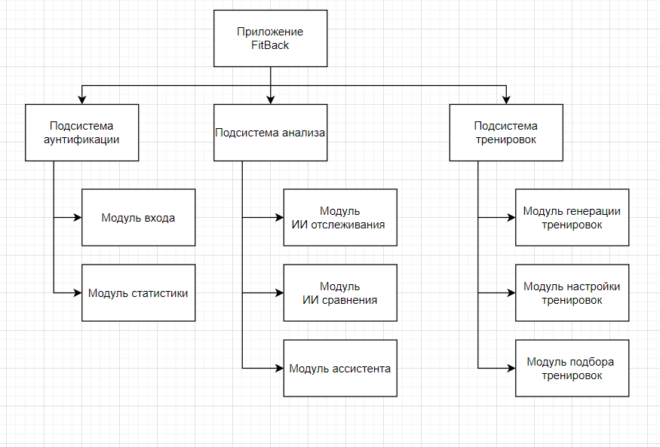

Диаграмма последовательностей. Процесс создания аккаунта:

